Communiqué de Presse – 22 juillet 2020
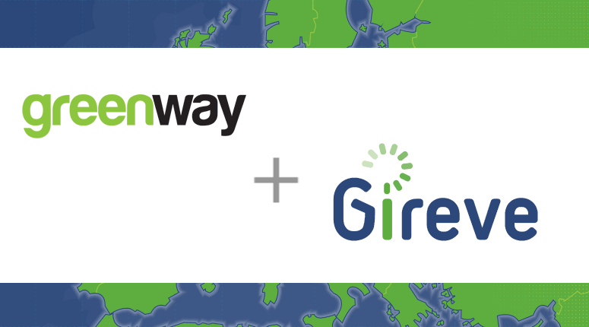
GreenWay signe un partenariat d’itinérance avec GIREVE pour ouvrir ses réseaux en Pologne et en Slovaquie

Paris-Bratislava, 22 juillet 2020 – GreenWay Infrastructure, fournisseur de services de recharge en Europe Centrale et Europe de l’Est, a rejoint la plateforme d’itinérance de GIREVE pour développer ses services en Slovaquie et en Pologne, en tant qu’opérateur de recharge (CPO) et opérateur de mobilité (eMSP)
Le réseau de GreenWay est en constante expansion, en Slovaquie comme en Pologne. Son réseau rassemble déjà plus de 310 bornes de recharge. La coopération avec GIREVE améliorera l’expérience des clients de GreenWay et de ceux de ses partenaires d’itinérance. En effet, grâce à cette coopération, ils pourront voyager plus facilement en Europe. Les conducteurs de véhicules électriques pourront accéder aux points de recharge disponibles, se recharger et payer leur session de recharge avec une seule carte RFID, celle de GreenWay ou celle de ses partenaires. Ils n’auront pas besoin de souscrire à d’autres abonnements.

« Première plateforme d’itinérance en Europe, nous avons pour but de permettre la recharge électrique via nos partenaires aux quatre coins de l’Europe. C’est donc très encourageant pour nous d’accueillir GreenWay, leader du marché avec une présence forte dans les pays d’Europe de l’Est et Europe Centrale. Nous sommes convaincus que ces pays verront une croissance exponentielle du marché et l’itinérance est un des prérequis essentiels pour y arriver. Nous remercions GreeWay de faire confiance à GIREVE. C’est le début d’un partenariat prometteur. » Jingjing Ma, Business Developer, GIREVE

« Dans le secteur de l’électromobilité, la coopération est un facteur clé contribuant à l’augmentation de l’intérêt pour les voitures électriques. Les clients demandent du confort et de la simplicité pour effectuer leurs trajets en véhicules électriques, comme pour la voiture traditionnelle. Travailler avec des entreprises comme GIREVE nous permet d’améliorer l’expérience utilisateur et de proposer des voyages à l’étranger facilement, en utilisant des réseaux connectés à GIREVE en Pologne et en Slovaquie. Nous avons hâte de coopérer ensemble pour développer la mobilité électrique en Europe » Peter Badik, Managing Partner, GreenWay

A propos de GreenWay
GreenWay Infrastructure fait de la voiture électrique un choix réel et accessible à tous. L’entreprise construit et opère un réseau d’infrastructures de recharge pour véhicules électriques en Europe Centrale et Europe de l’Est, et coopère avec des personnes, des entreprises, des organisations et des gouvernements pour développer et étendre l’écosystème de la mobilité électrique. L’objectif de GreenWay Infrastructure est de rendre l’Europe Centrale et Europe de l’Est plus propres, et moins dépendantes du pétrole grâce à la massification de l’usage du véhicule électrique.

A propos de GIREVE
GIREVE est une des plateformes d’itinérance leader en Europe. En Juillet 2020, GIREVE comptabilise plus de 95 000 points de recharge connectés dans plus de 20 pays. La croissance rapide de l’entreprise montre son agilité, sa compétitivité et sa flexibilité. Soutenue par ses partenaires opérateurs de mobilité et opérateurs de recharge, l’entreprise GIREVE s’emploie à offrir la meilleure couverture Européenne, non seulement en termes de pionts de recharge mais aussi en termes de solutions technique, pensées pour offrir une expérience fluide des services d’itinérance à ses partenaires.
www.gireve.com
Contact Presse
Marie Bonnefous | + 33 1 84 73 22 57 | marie.bonnefous@gireve.com

